СОВЕТ НАРОДНЫХ ДЕПУТАТОВ
ГАВРИЛЬСКОГО СЕЛЬСКОГО ПОСЕЛЕНИЯ
ПАВЛОВСКОГО МУНИЦИПАЛЬНОГО РАЙОНА
ВОРОНЕЖСКОЙ ОБЛАСТИ

Р Е Ш Е Н И Е
от 25.04.2025 г. №353
с. Гаврильск

Об утверждении Положения о присвоении звания «Почетный житель Гаврильского сельского поселения Павловского муниципального района Воронежской области»

В соответствии с Федеральным законом от 06.10.2003 № 131-ФЗ «Об общих принципах организации местного самоуправления в Российской Федерации», Уставом Гаврильского сельского поселения Павловского муниципального района Воронежской области, Совет народных депутатов Гаврильского сельского поселения Павловского муниципального района Воронежской области
РЕШИЛ:
1. Утвердить Положение о присвоении звания «Почетный житель Гаврильского сельского поселения Павловского муниципального района Воронежской области» согласно приложению к настоящему постановлению.
2. Опубликовать настоящее решение в муниципальной газете «Павловский муниципальный вестник» и разместить на официальном сайте администрации Гаврильского сельского поселения в сети Интернет.

3. Контроль за выполнением настоящего решения оставляю за собой.

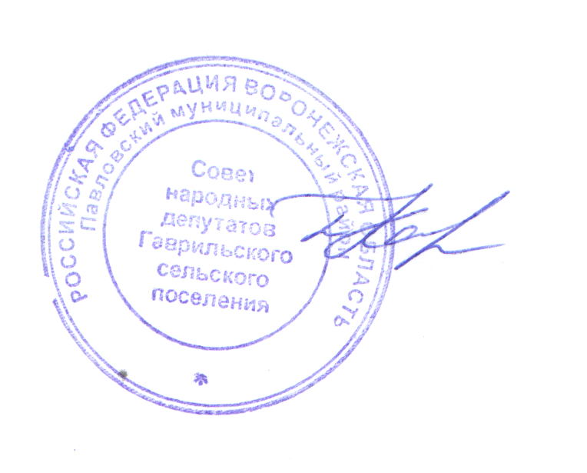

Глава Гаврильского сельского
поселения Павловского
муниципального района
Воронежской области Л.Л. Каруна

Приложение
к решению Совета народных депутатов
Гаврильского сельского поселения
от 25.04.2025 г. № 353

Положение
о присвоении звания «Почетный житель Гаврильского сельского поселения Павловского муниципального района Воронежской области»

1. Общие положения

1.1. Настоящее Положение устанавливает порядок и условия присвоения звания «Почетный житель Гаврильского сельского поселения Павловского муниципального района Воронежской области», определяет порядок предоставления преимуществ лицам, удостоенным звания «Почетный житель Гаврильского сельского поселения Павловского муниципального района Воронежской области», а также порядок лишения звания «Почетный житель Гаврильского сельского поселения Павловского муниципального района Воронежской области».
1.2. Звание «Почетный житель Гаврильского сельского поселения Павловского муниципального района Воронежской области» является высшей формой поощрения лиц, имеющих выдающиеся достижения и особые заслуги перед Гаврильским сельским поселением Павловского муниципального района Воронежской области.
1.3. К присвоению звания «Почетный житель Гаврильского сельского поселения Павловского муниципального района Воронежской области» могут быть представлены граждане Российской Федерации, проживающие на территории Гаврильского сельского поселения Павловского муниципального района Воронежской области.
1.4. Звание «Почетный житель Гаврильского сельского поселения Павловского муниципального района Воронежской области» присваивается ежегодно только одному гражданину.
1.5. Звание «Почетный житель Гаврильского сельского поселения Павловского муниципального района Воронежской области» присваивается персонально, пожизненно.

2. Порядок и условия присвоения звания «Почетный житель Гаврильского сельского поселения Павловского муниципального района Воронежской области»

2.1. Основаниями для присвоения звания «Почетный житель Гаврильского сельского поселения Павловского муниципального района Воронежской области» являются:
достижения и заслуги в области государственной, муниципальной, производственной, хозяйственной, научной, образовательной, спортивной, культурной, общественной или иной деятельности, получившие общественное признание у жителей Гаврильского сельского поселения;
многолетняя (не менее трех лет) эффективная благотворительная деятельность на территории Гаврильского сельского поселения;
совершение мужественных, героических, благородных, высоконравственных, служащих примером поступков на благо жителей Гаврильского сельского поселения.
2.2. Обращения о присвоении звания «Почетный житель Гаврильского сельского поселения Павловского муниципального района Воронежской области» (далее – обращение) вправе вносить:
коллективы предприятий, учреждений и организаций независимо от организационно-правовых форм и форм собственности;
общественные объединения;
органы государственной власти и местного самоуправления.
2.3. Обращения вносятся в Совет народных депутатов Гаврильского сельского поселения Павловского муниципального района Воронежской области каждый год в срок до 1 апреля.
2.4. Обращения направляются в письменной форме с приложением следующих материалов:
письмо с предложением о присвоении конкретному лицу звания «Почетный житель Гаврильского сельского поселения Павловского муниципального района Воронежской области»;
представление к присвоению звания «Почетный житель Гаврильского сельского поселения Павловского муниципального района Воронежской области» согласно приложению № 1 к настоящему Положению;
копии наградных документов;
выписки из протокола собрания коллектива или заседания соответствующего органа (в случае если обращение внесено коллективом предприятия, учреждения и организации или общественным объединением).
2.5. Глава Гаврильского сельского поселения Павловского муниципального района Воронежской области в течение 15 дней направляет поступившие обращения в Совет народных депутатов Гаврильского сельского поселения Павловского муниципального района Воронежской.
2.6. В случае если обращение внесено с нарушением требований настоящего Положения, то данное обращение возвращается инициатору обращения с указанием причины возврата.
2.7. Решение о присвоении звания «Почетный житель Гаврильского сельского поселения Павловского муниципального района Воронежской области» принимается на заседании Совета народных депутатов Гаврильского сельского поселения Павловского муниципального района Воронежской области открытым голосованием большинством голосов от установленной численности депутатов Гаврильского сельского поселения.
2.8. Решение Совета народных депутатов Гаврильского сельского поселения Павловского муниципального района Воронежской области о присвоении звания «Почетный житель Гаврильского сельского поселения Павловского муниципального района Воронежской области» подлежит размещению на официальном сайте администрации Гаврильского сельского поселения Павловского муниципального района Воронежской области и официальному обнародованию.

3. Порядок вручения удостоверения, нагрудного знака лицам, удостоенным звания «Почетный житель Гаврильского сельского поселения Павловского муниципального района Воронежской области»

3.1.Лицу, которому на основании решения Совета народных депутатов Гаврильского сельского поселения Павловского муниципального района Воронежской области присвоено звание «Почетный житель Гаврильского сельского поселения Павловского муниципального района Воронежской области», в торжественной обстановке вручается главой Гаврильского сельского поселения Павловского муниципального района Воронежской области удостоверение.
Вручение производится лично лицам, удостоенным звания «Почетный житель Гаврильского сельского поселения Павловского муниципального района Воронежской области». В исключительных случаях удостоверение вручаются представителям этих лиц.
3.2.Удостоверение является основным документом, подтверждающим присвоение звания «Почетный житель Гаврильского сельского поселения Павловского муниципального района Воронежской области». Описание и рисунок удостоверения приведено в приложении №2 к настоящему Положению.
3.3.Лица, удостоенные звания «Почетный житель Гаврильского сельского поселения Павловского муниципального района Воронежской области», имеют право на:
участие в торжественных и праздничных мероприятиях, проводимых органами местного самоуправления;
внеочередной прием должностными лицами органов местного самоуправления Гаврильского сельского поселения Павловского муниципального района Воронежской области;
3.4.Лицам, удостоенным звания «Почетный житель Гаврильского сельского поселения Павловского муниципального района Воронежской области», гарантируется:
бесплатное посещение зрелищных мероприятий, проводимых органами местного самоуправления и муниципальными учреждениями Гаврильского сельского поселения.

4. Лишение звания «Почетный житель Гаврильского сельского поселения
Павловского муниципального района Воронежской области»

4.1.Лицо, которому присвоено звание «Почетный житель Гаврильского сельского поселения Павловского муниципального района Воронежской области», может быть лишено звания за нарушение законодательства Российской Федерации, другие поступки, порочащие звание «Почетный житель Гаврильского сельского поселения Павловского муниципального района Воронежской области».
4.2.Лишение звания «Почетный житель Гаврильского сельского поселения Павловского муниципального района Воронежской области» производится на основании решения Совета народных депутатов Гаврильского сельского поселения Павловского муниципального района Воронежской области.
Обращения с предложением о лишении звания «Почетный житель Гаврильского сельского поселения Павловского муниципального района Воронежской области» вправе вносить:
коллективы предприятий, учреждений и организаций независимо от организационно-правовых форм и форм собственности;
общественные объединения;
органы государственной власти и местного самоуправления.
4.3.В случае лишения звания «Почетный житель Гаврильского сельского поселения Павловского муниципального района Воронежской области», лицо, лишенное звания «Почетный житель Гаврильского сельского поселения Павловского муниципального района Воронежской области» должно возвратить удостоверение в администрацию Гаврильского сельского поселения Павловского муниципального района Воронежской области.

Глава Гаврильского сельского
поселения Павловского
муниципального района
Воронежской области Л.Л. Каруна

Приложение № 1 к Положению

Представление
на присвоение звания «Почетный житель Гаврильского сельского поселения Павловского муниципального района Воронежской области»

1. Фамилия ________________________________________________________
Имя, отчество ____________________________________________________
2. Должность, место работы (службы) _________________________________
(наименование организации, учреждения)
____________________________________________________________________________________________________________________________________
3. Пол________________________ 4. Дата рождения ____________________
(число, месяц, год)
5. Место рождения __________________________________________________
(республика, край, область, округ, город, район, поселок, село, деревня)
____________________________________________________________________________________________________________________________________
6. Образование _____________________________________________________
(специальность по образованию, наименование учебного заведения, год окончания)
__________________________________________________________________
__________________________________________________________________
7. Ученая степень, ученое звание ______________________________________
__________________________________________________________________
__________________________________________________________________
8. Наличие наград (поощрений), даты награждения (поощрения)
__________________________________________________________________
__________________________________________________________________
__________________________________________________________________
__________________________________________________________________
9. Домашний адрес _________________________________________________
10. Общий стаж работы (службы) _____________________________________
11. Трудовая (служебная) деятельность:

Месяц и год |  | Должность с указанием  организации | Местонахождение  организации
поступления | ухода | Должность с указанием  организации | Местонахождение  организации

12. Характеристика с указанием оснований для присвоения лицу звания «Почетный житель Гаврильского сельского поселения Павловского муниципального района Воронежской области»___________________
________________________________________________________________________________________________________________________________________________________________________________________________________________________________________________________________________________________________________________________________________________________________________________________________________________________________________________________________________________________________________________________________________________________________________________________________________________________________________________________________________________________________________________________________________________________________________________________________________________________________________________________________________________________________________________________________________________________________________________________________________________________________________________________________________________________________________________________________________________________________________________________________________________________________________________________________________________________________

Сведения, указанные в пунктах 1 - 11, соответствуют данным трудовой
книжки.

____________________ _______________ _____________________
(должность работника (подпись) (Ф.И.О.)
кадрового подразделения)

м.п.

____________________ _______________ ____________________
Инициатор, внесший обращение (подпись) (Ф.И.О)
о присвоении звания «Почетный житель
Гаврильского сельского поселения
Павловского муниципального района
Воронежской области»

м.п.

«____» _____________ 20____г.

Приложение № 2 к Положению

Описание рисунок удостоверения «Почетный житель Гаврильского сельского поселения Павловского муниципального района Воронежской области»

Бланк удостоверения «Почетный житель Гаврильского сельского поселения Павловского муниципального района Воронежской области» представляет собой двухстраничную книжку. Обложка удостоверения выполнена из материала красного цвета. Размер сложенного бланка удостоверения - 95x65 мм.
На обложке по центру расположена тисненная надпись золотистого цвета «Почетный житель Гаврильского сельского поселения Павловского муниципального района Воронежской области».
Страницы разворота бланка удостоверения выполнены из бумаги белого цвета.
На левой странице внутреннего разворота бланка удостоверения в верхней ее части располагаются слова - «Муниципальное образование Гаврильского сельское поселение Павловского муниципального района Воронежской области». Под ними нанесена надпись - «Удостоверение № ___». В нижней части - подпись Главы Гаврильского сельского поселения Павловского муниципального района Воронежской области. Подпись скрепляется печатью Совета народных депутатов Гаврильского сельского поселения Павловского муниципального района Воронежской области.
На правой странице внутреннего разворота бланка удостоверения вверху по центру — фамилия, имя, отчество лица, удостоенного звания «Почетный житель Гаврильского сельского поселения Павловского муниципального района Воронежской области», под ней строка - «Почетный житель Гаврильского сельского поселения Павловского муниципального района Воронежской области», ниже - дата выдачи и следующая строка - Срок действия удостоверения: бессрочно. В правой части правой страницы располагается цветная фотография лица удостоенного звания «Почетный житель Гаврильского сельского поселения Павловского муниципального района Воронежской области» размером 30x40 мм. В нижней части на правой стороне личная подпись.

